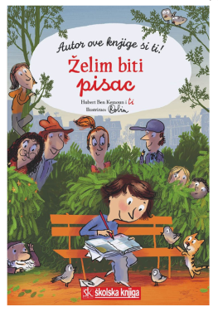
Čitam, zamišljam, pišem…

Mali oglasi
(Vježba je inspirirana tekstom iz knjige
Želim biti pisac Hubera Bena Kemouna u izdanju Školske knjige.)

- Pročitaj početni tekst.
Svi na ploču
Dok gospodin Kartel odlazi iz prodavaonice s vrećicom punom namirnica, prolazi pokraj ploče za besplatne oglase koja je postavljena na ulazu u trgovinu kraj fotografske kabine i fotokopirnog aparata. Pozdravlja gospođu Čavić koja je posjela svog unuka Grgu na električnog konjića za ljuljanje na ulazu.
Dok se Grga igra da je kauboj koji galopira preko ravnica Divljega zapada, gospođa Čavić prilazi plutenoj ploči da pribije mali oglas koji je napisala svojim najljepšim rukopisom bivše učiteljice.

Iznajmljuje se garaža na Trgu pera. 12 m²
kvadratnih.
Visina stropa 2,25 m. Prikladna i za kamper.
Telefonirati na broj 0980-042-066, osim u doba obroka, poslijepodnevnoga odmora i večernje televizijske serije.

Ploča je već puna, ali gospođa Čavić našla je mjesto za svoj papirić. Ovdje svatko može slobodno ostaviti svoj oglas.

- Zamisli i nacrtaj jedan detalj iz početnoga teksta.

- Dopuni oglase na oglasnoj ploči prema zadanim smjernicama.
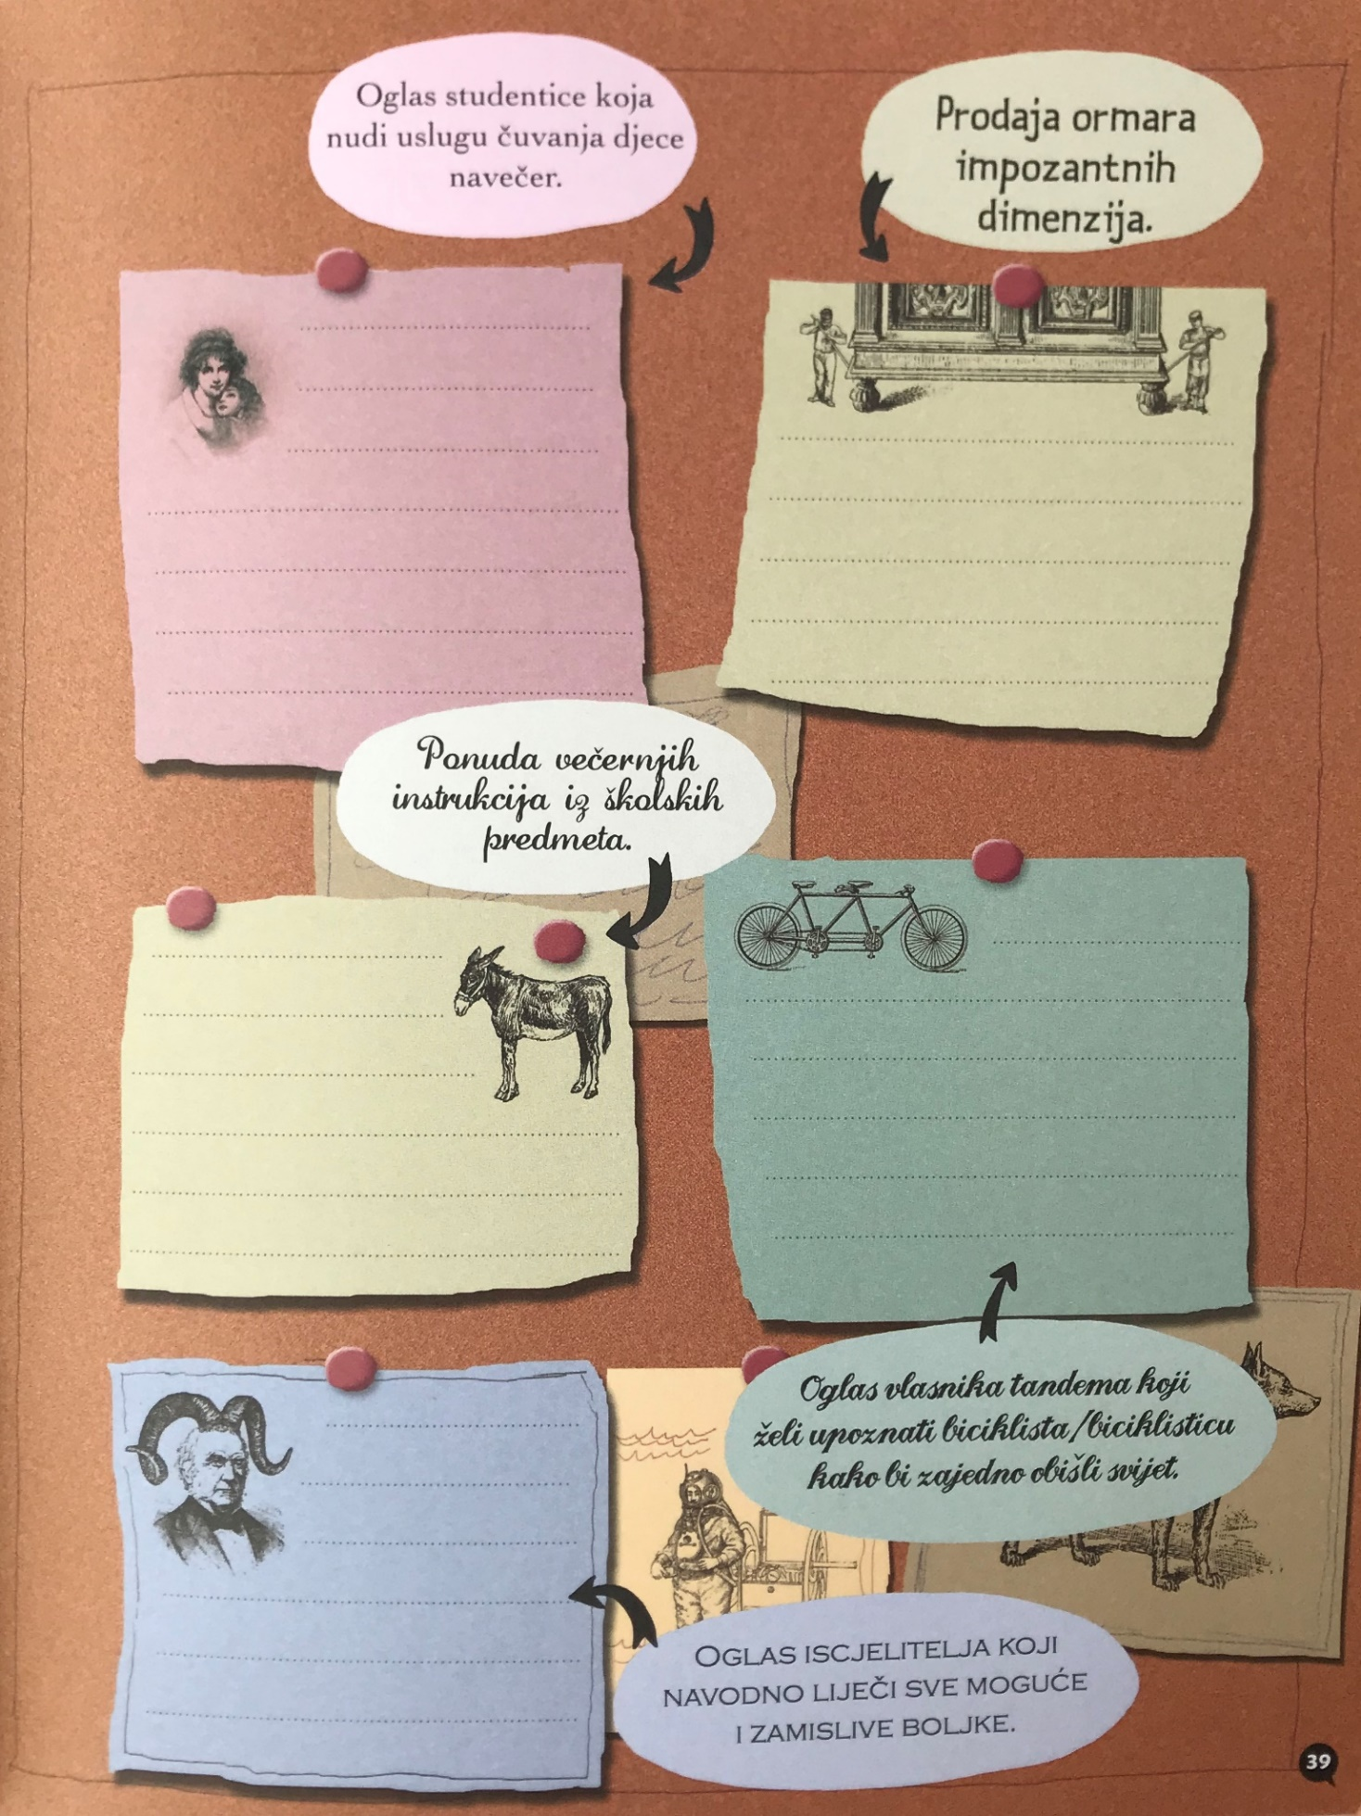
Ovdje upiši tekst…
Ovdje upiši tekst…
Ovdje upiši tekst…
Ovdje upiši tekst…
Ovdje upiši tekst…

